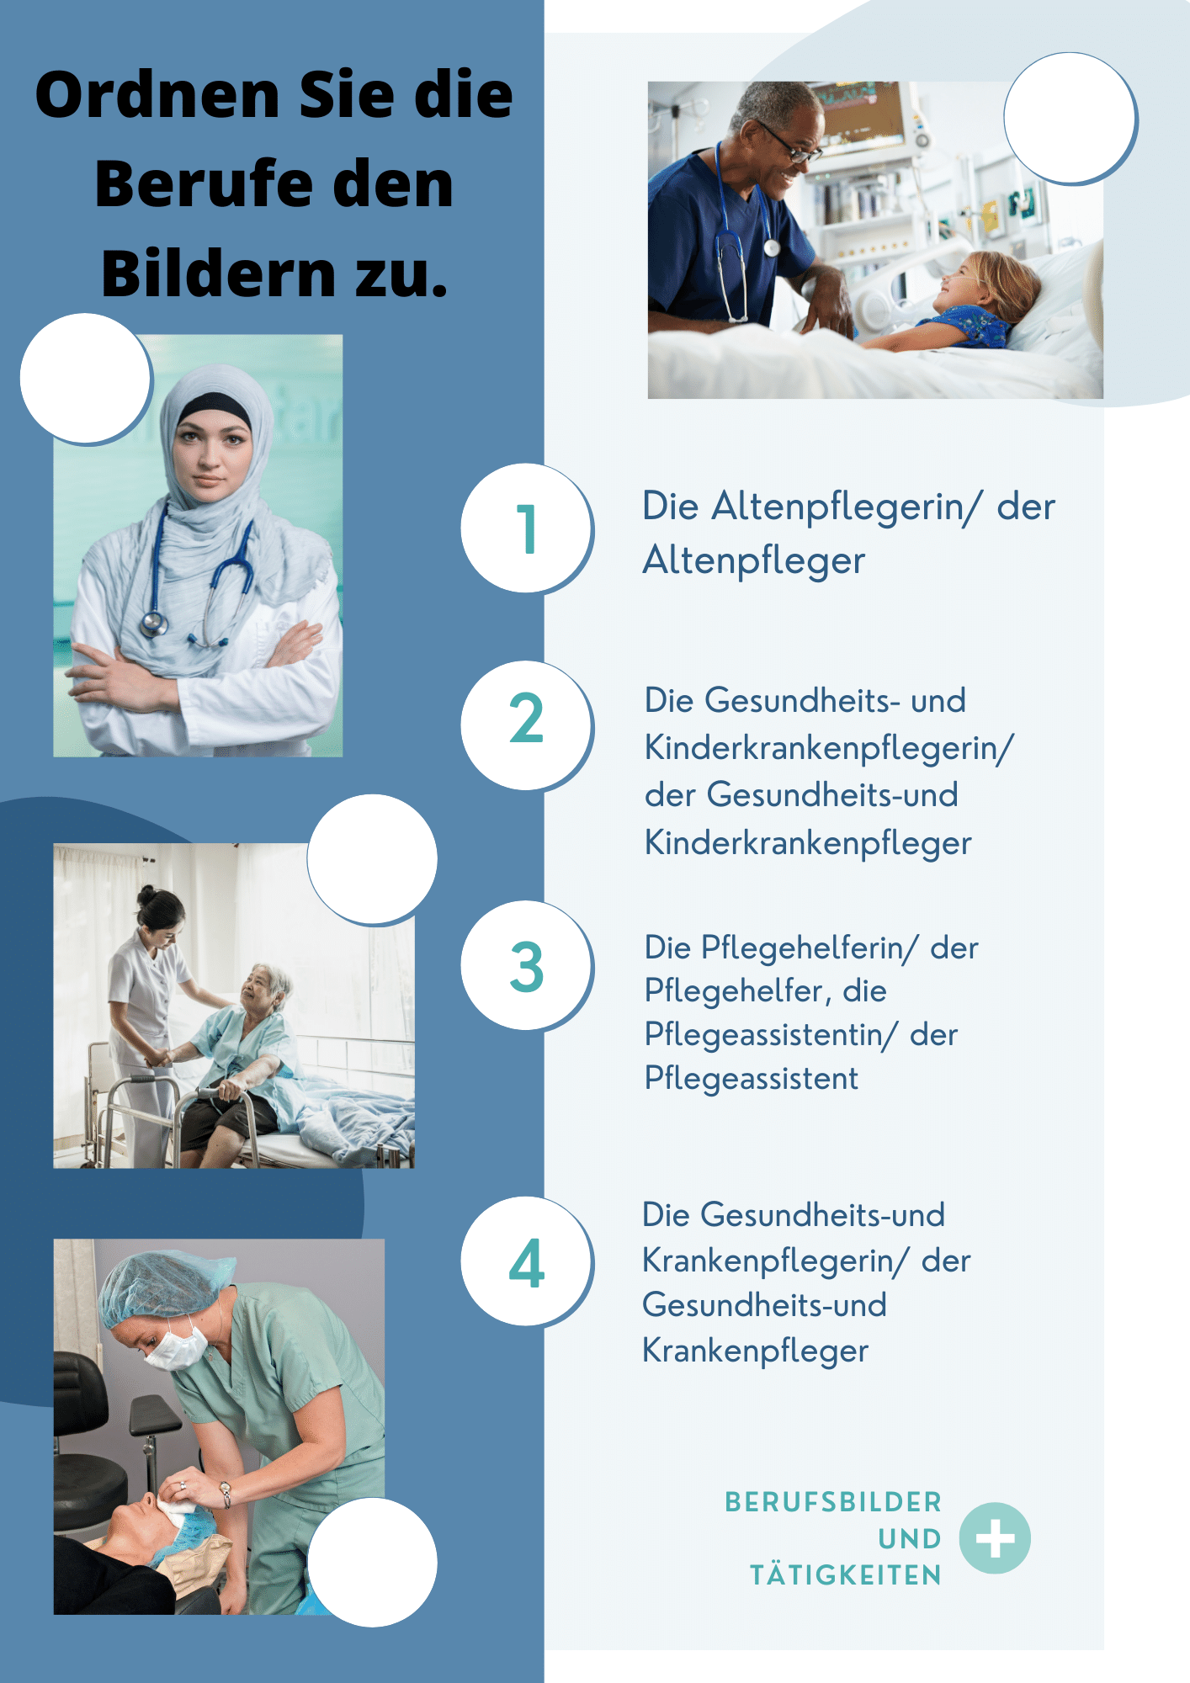
4
3
2
1
Drei Personen stellen ihre Berufe vor. Lies die Beschreibungen und füge jeweils die richtige Berufsbezeichnung ein.
Ines S., 27 Jahre alt: _______Gesundheits-und Kinderkrankenpflegerin__________
„Meine Tätigkeiten im Krankenhaus sind ähnlich wie die von normalen Pflegekräften. Ich wechsle Verbände, messe Temperatur und Blutdruck und gebe Spritzen. Auch mit dem Waschen und beim Essen helfe ich Patientinnen und Patienten. Natürlich ist es speziell bei Kindern wichtig für sie da zu sein, mit ihnen auch zu spielen und sie auch zu trösten.“

Hassan R., 32 Jahre alt: __________________Altenpfleger____________________
„Ich betreue die Bewohner im Seniorenheim Sonnenstrahlen in Graz. Ich helfe ihnen bei der Körperpflege und beim Essen, wechsle ihre Verbände und gebe Anleitungen für Bewegungsübungen. Wichtig ist es auch ihnen zu zeigen, dass sie nicht alleine sind und mit ihnen über ihren Alltag und ihre Biografie zu sprechen.“

Fatima M., 22 Jahre alt: __________________Pflegehelferin____________________
„Ich bin die Kollegin von Hassan und arbeite auch im Seniorenheim Sonnenstrahlen in Graz. Dort unterstütze ich die Altenpflegerinnen und Altenpfleger. Ich helfe nur, wenn es nötig ist und lasse die Senioren und Seniorinnen so viel wie möglich selbst machen, damit sie fit und selbstständig bleiben. Bei meiner Arbeit brauche ich viel Geduld und muss verständnisvoll sein, aber ich liebe meinen Beruf.“

Welcher Beruf interessiert dich und warum? Sprecht in der Klasse über eure Berufswünsche und stellt einander Fragen zu euren jeweiligen Berufswünschen.


Eine Gesundheits-und Krankenpflegerin stellt sich vor. Höre dir Hörübung 1A an und ergänze die fehlenden Begriffe im Text.
Text:
Guten Tag, Frau Huraishi, und_______herzlich willkommen____________! Wie lange arbeiten Sie schon als______Gesundheits-und Krankenpflegerin________________?
Also, ich bin seit 3 Jahren im Krankenhaus tätig. Davor habe ich vier Jahre lang in einer____Arztpraxis__________________ gearbeitet.
Und wieso haben Sie sich für einen ____Pflegeberuf_________________ entschieden?
Mir macht es einfach Spaß, mit _____Menschen_______________ zusammenzuarbeiten, sie zu_____betreuen______________ und ihnen zu _______helfen______________________.
Welche_______Aufgaben________________haben Sie im Krankenhaus?
Sehr verschiedene! Ich nehme unsere__________Patientinnen und Patienten_________ auf und betreue sie. Das heißt zu Beispiel, dass ich ihnen Essen bringe, bei der _____Körperpflege_____________ helfe und für sie da bin, wenn sie Fragen haben. Natürlich tröste ich auch und höre zu.
Wie schaffen Sie es, ihre anstrengende Arbeit mit Freude zu machen?
Man sollte schon viel _______Geduld______________ und ___Verständnis____________ mitbringen, aber ich arbeite einfach gerne im engen Kontakt mit Patientinnen und Patienten und es ist mir auch wichtig, ihnen die _____Angst_____________ zu nehmen.
Danke Frau Huraishi für das Gespräch!


Warum hast du dich für einen Pflegeberuf entschieden? Interviewe deinen Sitznachbar/ deine Sitznachbarin und stellt einander den anderen in der Klasse vor.

